|  |  |  |
| --- | --- | --- |
|  | Astronomický ústav  *Akademie věd České republiky, v. v. i.* |  |

**Zběsilý tanec obřích exoplanet**

Tisková zpráva z 13. ledna 2025

**Astronomové objevili planetární systém, který vykazuje dosud nejsilnější pozorovanou gravitační interakci mezi dvěma obřími planetami. Tento gravitační tanec je tak silný, že způsobuje zdánlivé změny periody oběhu planet v řádu dní! Planetární systém TOI-4504, který navíc také hostí malou planetu o velikosti mezi Zemí a Neptunem, představuje velmi důležitý objev, který astronomům umožní lépe porozumět formování a vývoji planetárních soustav.**

Planetární systém TOI-4504, objevený vesmírnou misí TESS v souhvězdí Lodní kýl na jižní obloze, se skládá ze dvou planet o něco větších než náš Jupiter a jednoho mini Neptunu. Planeta TOI-4504 c s hmotností 3,8 hmotnosti Jupitera přechází z našeho pohledu přes disk své mateřské hvězdy a způsobuje tak mírný pokles její jasnosti a my pak můžeme pozorovat tzv. tranzity průměrně jednou za 82 dní, což je doba jejího oběhu. Orbita TOI-4504 c je gravitačně ovlivňována netranzitující planetou TOI-4504 d s hmotností 1,4x větší než je hmotnost Jupitera. Podle konkrétní konfigurace planet můžeme pozorovat dřívější nebo pozdější okamžiky průchodu planety TOI-4504 c před hvězdou, tedy variaci v okamžicích tranzitů. Amplituda těchto změn činí v případě planety c 4 dny, což je nejvíce, co bylo doposud detekováno. Kdyby tranzitovala planeta d, která byla díky změnám v periodě planety c objevena, pozorovali bychom dokonce změny v okamžicích tranzitů s amplitudou 6 dní.

Hlavní autorkou studie, která byla publikována v Astrophysical Journal Letters, je doktorská studentka Michaela Vítková z Masarykovy univerzity v Brně, která svůj výzkum vedla na Astronomickém ústavu AV ČR v Ondřejově. “Byli jsme velmi překvapeni, když jsme detekovali změny s tak velkou amplitudou. Dosavadní rekordman měl totiž amplitudu změn poloviční a jednalo se o úplně jiný typ planety,” říká Vítková. Změny okamžiků tranzitů jsou zvláště výrazné u planet, které jsou v tzv. rezonanci. To znamená, že periody jejich oběžných dob jsou v poměru malých celých čísel. To je i případ planet TOI-4504 c a d, které mají poměry oběžných dob blízko k 2:1.

**Systémy s hmotnými planetami na drahách s periodami v řádu desítek dní jsou pro astronomy extrémně důležité, protože mohou napovědět něco o historii a evoluci planetárních systémů.** “Výzkum systému TOI-4504 upřednostňuje scénář, že by pozorovaná rezonantní konfigurace v systému mohla být výsledkem migrace planet během formování v protoplanetárním disku spíše než interakcí mezi planetami v systému, případně nějakým jiným tělesem,” vysvětluje Trifon Trifonov z MPIA v Německu.

Studie byla založena na změnách jasnosti patrných v datech z vesmírné mise TESS a analýze spekter ze spektrografu FEROS na dalekohledu s průměrem 2,2 m umístěným v Chile. Autoři také potvrdili, že se v systému nalézá ještě jedna, menší planeta s hmotností asi 10 hmotností Země, na vnitřní orbitě s periodou oběhu 2,4 dne. “Systém TOI-4504 je velmi komplexní a získat dostatek dat pro dobrou analýzu vyžaduje čas. Naše studie demonstruje výhody velkých spoluprací,” doplňuje Rafael Brahm z UAI v Chile a koordinátor konsorcia WINE. “V budoucnu můžeme očekávat objevy planet, které vykazují ještě větší změny okamžiků tranzitů, než TOI-4504 c,” uzavírá Marek Skarka z Astronomického ústavu AV ČR.

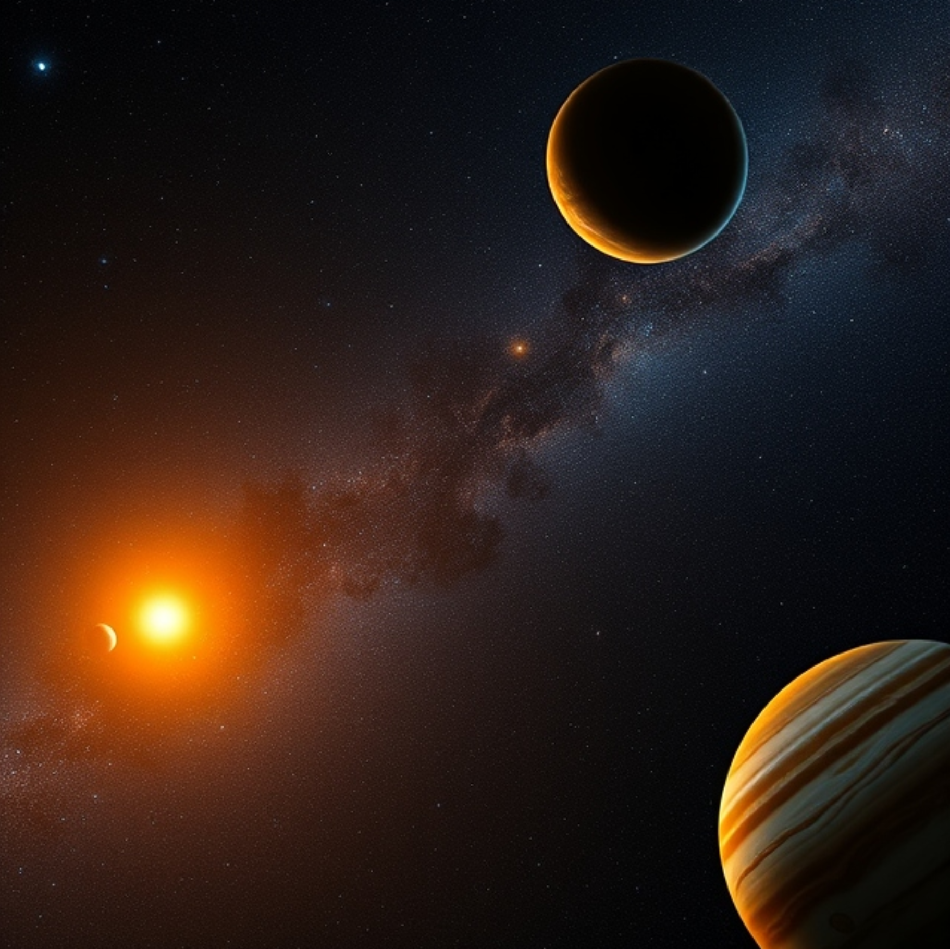

*Umělecká představa systému TOI-4504 vygenerovaná DeepAI.*

**Odkaz na originální článek**:

https://iopscience.iop.org/article/10.3847/2041-8213/ad9a53

DOI: 10.3847/2041-8213/ad9a53

**Kontakt pro média**:

Dr. Marek Skarka, vedoucí týmu

Astronomický ústav AV ČR, Stelární oddělení, skupina výzkumu exoplanet

Email: [skarka@asu.cas.cz](mailto:skarka@asu.cas.cz)

Mgr. Michaela Vítková, hlavní autor

Astronomický ústav AV ČR, Stelární oddělení, skupina výzkumu exoplanet

Masarykova univerzita Brno

Email: [vitkova@asu.cas.cz](mailto:vitkova@asu.cas.cz)

Pavel Suchan, tiskový tajemník Astronomického ústavu AV ČR

Email: [suchan@astro.cz](mailto:suchan@astro.cz), 737 322 815